Star175引擎比较特殊的整形变量和剧本指令

一些有特殊意义的整形变量
、装备自动升级
设置整形变量4039=1,则开启装备自动升级，每次进入战场后，出战人物的武器和护具会根据全队的平均等级进行提升。
4044 配合4d指令使用，表示HPcur和MPcur的运算方式
4d指令（武将状态变更）通过预先设置整形变量4044来使用（在需要改变HPcur和MPcur时才需要设置4044的值）
4044＝0 减少 （最多减少到1）
4044＝1 增加 （可防止溢出）
4044＝2 等于 （可防止溢出）

4045 战场地图是否直接使用bmp文件
6.0已经强制使用

4047 功勋分配模式
在开启功勋的情况下， 功勋可以自由分配，有2种模式
通过整形变量4047（默认为0） 来设置
4047为0时 每个武将的功勋只能自由分配给自己
4047为1时 武将之间可以相互分配功勋

4048 为分配的功勋

4049 用于58指令 默认0 显示 为1时不显示未知的白框
用来隐密的/不太明显的改变战场地形。
例如某场防守太难，向着自己脚底下来个城池，安逸了！

4050 批量修改地形或添加障碍的左上角座标 配合58指令或21指令使用
77:变量运算 整型变量 4076 = 常数 2 ‘要作word运算，先设置4076=2
77:变量运算 整型变量 4050 = 常数 3340 ‘（13,12）这个坐标转16进制是（0D,0C）,0D0C转10进制是3340
58:战场障碍设定 火 （不）显示 平原 (17,15) 未知0 未知0 ‘取消障碍

4052 可以和友军交换装备 默认0 否 设置4 是

4053 援军和敌军是否对攻 默认0 否 设置1 是

4054 71 72 指令前置参数 代表需要自定义或重命名的武将data号

4055 练武场下能否获得功勋 默认0 可以获得

4057 地图头像大小 ,默认0采用 设置为1 使用原来的小头像

4058 兵种特性向下继承 没说默认，不过应该默认为是

4059 禁止必杀 0 开启（默认） 1 关闭
禁止必杀后，部队不会集气，同时战场上的SP槽也消失，但武将情报的Sp槽要用ResHacker拖放的看不见的地方去
4060 历史情报排序是否显示ID

4061 必杀所需SP

4062 升级显示能力增加对话框 默认0 不显示 1 显示

4063 AI行动顺序

4064 历史情报排序

4065 开启AI地形利用，默认为0，不开启，为1开启

4066 开启攻击方向伤害加成，默认为0，不开启，为1开启
开启后会判断攻防双方的相对攻防方向，正面攻击无加成，侧面加成5％，后面加成10％，同时也会影响格挡率。开启后难度会有增加

4067 保留 测试丢弃物品

4068 丢弃物品 记录物品持有者的Data 使用6F指令后自动赋值

4069 记录被丢弃物品的等级 使用6F指令后自动赋值

4070 记录被丢弃物品的经验 使用6F指令后自动赋值

4071 历史情报 配合16指令使用

4072 键盘

4073 开启破百的能力加成 默认为0，设置1则开启
由于吃果上限为100，所以想要获得破百加成的前提是使用功勋模式（能力上限为110），否则只能是靠修改了。

4074 启用我方功勋系统默认为0，设置1开启我方能力培养。
另外如果开启此项，吃果只能临时提升能力

4075 功勋系统 开启AI方成长和新加武将成长默认为0，设置1开启AI方培养及加入武将成长

4076 辅助77 79 指令 1 byte 2 word 0 dword

4077 使用伪随机 默认2 不使用

4078 用来设置第6个新策略的效果
默认状态为0 敌方中招后成为可控制友军
设置为1 敌方中招后成为不可控制友军
设置为2 敌方中招后暂停行动

4079 精进状态下是否获得人物exp
默认为0 只能获得双倍的装备经验，设置为1 还能获得双倍的人物经验

4080 得到新的物品

4081 改变兵种后是否重新计算能力

4082 单挑失败方是否阵亡 默认为 0 不阵亡 1 阵亡

4083 指令单挑模式（S战场形式） 默认为 0 自动单挑 1 舌战模式 2 单挑模式
4084 返回比武结果
4085 敌方HP
4086 敌方四能力

4087 练武场单挑模式（对话框形式） 默认为0 自动单挑 1 升级模式 2 单挑模式

4088 4088来设置，默认为0，即开启自动商店，设置1关闭，但需要在Data中设置商店物品

4094 默认为0，如果改为1可以让部队在升级时重新计算能力

4095 默认为0，如果改为1可以让复活的部队保留之前的SP
小结下汉程6需要在R_00中可能要设定的全局类的整形变量

4047 功勋分配模式——不开功勋模式，用不着
4052 可以和友军交换装备 默认0 否 设置4 是——0默认
4053 援军和敌军是否对攻 默认0 否 设置1 是——0默认
4057 地图头像大小 ,默认0采用 设置为1 使用原来的小头像——0默认
4059 禁止必杀 0 开启（默认） 1 关闭——1关闭
4062 升级显示能力增加对话框 默认0 不显示 1 显示——1显示，这次用不着，下回估计可以
4065 开启AI地形利用 默认为0，不开启，为1开启——1开启
4066 开启攻击方向伤害加成，默认为0，不开启，为1开启——0默认
4073 开启破百的能力加成 默认为0，设置1则开启——不开功勋模式，用不着
4074 启用我方功勋系统默认为0不开，设置1开启我方能力培养——0默认
4075 功勋系统 开启AI方成长和新加武将成长默认为0，设置1开启AI方培养及加入武将成长——不开功勋模式，用不着
4077 使用伪随机要设为0 默认2 不使用——默认
4079 精进状态下是否获得人物exp——1是，虽然这次用不着
默认为0 只能获得双倍的装备经验，设置为1 还能获得双倍的人物经验
4081 改变兵种后是否重新计算能力设置整形变量4081为1 表示改变兵种后还要重新计算能力，写在52指令之前——先用默认吧，这个不适合做全局规定
4082 单挑失败方是否阵亡 默认为 0 不阵亡 1 阵亡——0默认
4088 默认为0，即开启自动商店，设置1关闭，但需要在Data中设置商店物品——1不开，因为这次费了好大劲才挨个设完的……
4094 默认为0，如果改为1可以让部队在升级时重新计算能力——0默认，这次剧本加能力的地方很多，如果要重新计算会很麻烦
4095 默认为0，如果改为1可以让复活的部队保留之前的SP——0默认

实际上要设置的为
4059 禁止必杀 0 开启（默认） 1 关闭——1关闭
4062 升级显示能力增加对话框 默认0 不显示 1 显示——1显示，这次用不着，下回估计可以
4065 开启AI地形利用 默认为0，不开启，为1开启——1开启
4079 精进状态下是否获得人物exp——1是，虽然这次用不着
默认为0 只能获得双倍的装备经验，设置为1 还能获得双倍的人物经验
4088 默认为0，即开启自动商店，设置1关闭，但需要在Data中设置商店物品——1不开，因为这次费了好大劲才挨个设完的……
剧本指令的用法差异

exe经过多次修改，和原版相比，一些指令增加了新功能，在使用上也有些差异，虽然在一些回帖中也多有解释，但都比较零散，这次整理出来，方便使用
（没有提及的用法不变）

06我军出场限制 必须三条连用，强制出场或不出场均可设置15人（如果使用相关文件里的16人出战指令片段，可出16人）

0a初始化局部变量 除了清除局部变量外，还可清除上一关所有武将积累的SP

10许子将指导 这个指令其实没有修改过，但是有些制作者使用后会导致游戏跳出。原因就是必须让学生（0号武将）、陪练（32号武将）、老师（157号武将）三者的相对位置要和原版一样，比如老师一开始要在陪练的上面6格处。三者的具体位置看 下原版就知道了。

15对话2 可在R剧本使用

16 信息 可配合整形变量4071进行历史情报的设置，详细介绍见5.8发布贴
另外在制作时可以设置整形变量4060＝1，这样可以显示出每条记录的ID号

21战场物体添加 可配合整形变量4050对一个矩形区域放火 这个是本次新增的功能

35武将R形象改变 这条指令被废除，现在请使用77，78指令共同完成
示例
77：变量运算 整形变量0＝常数 20 ；这个20就是在形象指定器里看到的R形象编号
78：整形变量赋值 0==> 0:刘备 R形象

38武将能力设定 新增功能 可以临时禁止某个武将的交换功能
38:武将能力设定 2:张飞 头像 + 1 ；禁止某个武将的交换功能
38:武将能力设定 2:张飞 头像 + 0 ；恢复某个武将的交换功能
注意 38指令的其他属性设置效果不变。

3b武将加入 用于R时的新用法
3b 武将加入 27:糜竺 离开 默认等级 '这样离开会留下物品（这个是最普遍的用法）
3b 武将加入 27:糜竺 离开 ＋1级 '这样离开会带走全身物品,不留痕迹
3b 武将加入 27:糜竺 内存加入 -1级 '这样重新加入后和离队时数据完全一样(能力,装备)，需要先设置剧本编辑器的人物等级和exe中的我方最高等级（原值为99级）要一致
3b 武将加入 27:糜竺 内存加入 默认等级 '这样重新加入后会调整到平均等级，并自动转职,而且会再给一套装备
Data加入无变化

新增用法用于S，实现武将的战场倒戈
data加入,目标武将倒戈为我方
内存加入,目标武将倒戈为友方
离开, 目标武将倒戈为敌方
注意 武将是带着装备倒戈的。并且相应的阵营最好留有出场位置,否则倒戈的武将直接撤退，同时在这种情况下如果是倒戈为我方，即使当时撤退了，该武将仍然会加入我方队伍中。
如果是倒戈为友方或敌方,则该武将的AI统一转为主动出击

3d获得物品
配合整形变量4080＝1 来得到新增加的物品，这些物品都是放在Star.e5中，这个指令下拉列表的第27件物品对应第一件新增物品

3e加入装备设定 由于扩充了物品，必须修改剧本编辑器的CaoCaoSceEditor.ini文件，这个指令才能正常显示物品列表，具体说明见5.8发布贴

45战场全局变量 这条指令用法其实一样，只要注意必须设置剧本编辑器右方列表中的人物等级和exe中的我方最高等级（原值为99级）要一致才行，否则会出现敌方等级异常的现象。如果修改了exe中的我方等级上限，也要同时修正剧本编辑器的人物等级和这条指令的等级加成

47敌军出场设定 如果设置了敌军为援军，可通过设置整型变量4053 （默认0 否、1 是 ）来让敌军和援军互相攻击

48敌方装备设定 和3e加入装备设定 一样必须修改剧本编辑器的CaoCaoSceEditor.ini文件

4a我军出场强制设定 和06指令一样 必须连用3条

52兵种改变 配合整形变量4081＝1 ，在改变兵种后重新计算能力
同时还要修改剧本编辑器的配置文件 CaoCaoSceEditor.iniTroopNum=80 ; 才能读取到所有兵种

58战场障碍设定 和 21战场物体添加 一样

59战利品 配合整形变量4080 来得到新增加的物品，4080取值1-3，具体用法见5.6发布贴，物品的对应关系和3d获得物品一 样

关于在剧本中得到新物品
目前3D和59指令均可以得到新物品

3D指令用法
77:变量运算 整型变量 4080 = 常数 1 '4080先设置为0
3d:获得物品 下拉列表的第27件物品 DefLv 不显示动作 无 '下拉列表的第27件物品对应第一件新物品，其余的都是按这个顺序计算
77:变量运算 整型变量 4080 = 常数 0 '4080设回0

59指令用法
77:变量运算 整型变量 4080 = 常数 3 '这里4080可以设置为1-3，设1就是第一件为新物品，2表示1和2为新物品 3全部都是新物品，
59:战利品 0 丈八蛇矛 DefLv 李广之弓 DefLv 李广之弓 DefLv 平时
77:变量运算 整型变量 4080 = 常数 0 '4080设回0

3D和59指令如果直接使用，效果同原来

5e武将不同测试 改为武将攻击测试 是本次新增的功能

68单挑开始 这个主要是新增手动单挑和舌战，具体用法见5.6发布贴和相关文件里的剧本示例

以下为原版没有的新指令
6C武将能力复制 把左边武将的能力 装备 及功勋复制给右边的武将，如果两个武将为同一人，则是重新计算该武将的能力

6F丢弃物品 还是用整形变量4080 来丢弃新增加的物品，物品的对应关系和3d获得物品一样

71特效请求 配合整型变量4054来自定义武将 是本次新增的功能

72信息传送 配合整型变量4054来重命名武将 是本次新增的功能

77变量运算 可以通过设置整形变量4076来进行byte 1、word 2 或dword 0运算

79数字/指针变量测试 可以通过设置整形变量4076来进行byte、word 或dword 比较

特别说明

对于手动单挑如何设置敌方能力很多人搞不懂，这里再讲解一下

基本知识
4086号整形变量用来设置敌方的4个能力值，通过这项设置可以对单挑难度进行一些调节（如果是通过菜单来使用练武场,则敌方该项能力默认为0）
由于每一个整形变量是由4个Byte型变量组成,为了较好的进行说明,我把这4个byte型变量用ABCD表示
对应关系
A 调节我方突击对敌方回避的成功率
算法：我方的该项能力－A值
B 调节敌方突击对我方回避的成功率
算法：64H＋B值－我方的该项能力
C 调节敌方攻击对我方防御的成功率
算法：64H＋C值－我方的该项能力
D 调节我方攻击对敌方防御的成功率
算法：我方的该项能力－D值

在5.6帖子里举的例子是01020304，看来是误导了不少人，以至不少人都看不懂
这里另举一例

如果想降低我方突击对敌方回避的成功率，就要通过增加A值来实现，原来的例子是1,现在改为5
想增加敌方突击对我方回避的成功率，就要通过增加B值来实现，原来的例子是2,现在改为10
想增加敌方攻击对我方防御的成功率，就要通过增加C值来实现，原来的例子是3,现在改为6
想降低我方攻击对敌方防御的成功率，就要通过增加D值来实现，原来的例子是4,现在改为12
首先要把这4个数据转为16进制数据，就是 05 0A 06 0C，直接拼在一起就是50A060C，再把这个16进制数转为10进制数就是84542988
剧本写出来就是
77 变量运算 整形变量 4076＝0 ；要做dword运算 4076设置为0
77 变量运算 整形变量 4086＝84542988 ； 设置敌方能力
77 变量运算 整形变量 4085＝7 ； 设置敌方HP 随便给
77 变量运算 整形变量 4083＝2 ； 68指令的前置参数 准备调用手动单挑
然后才是使用68 单挑指令
6.0
5、半透明的对话背景和不同颜色的对话文字 Godtype
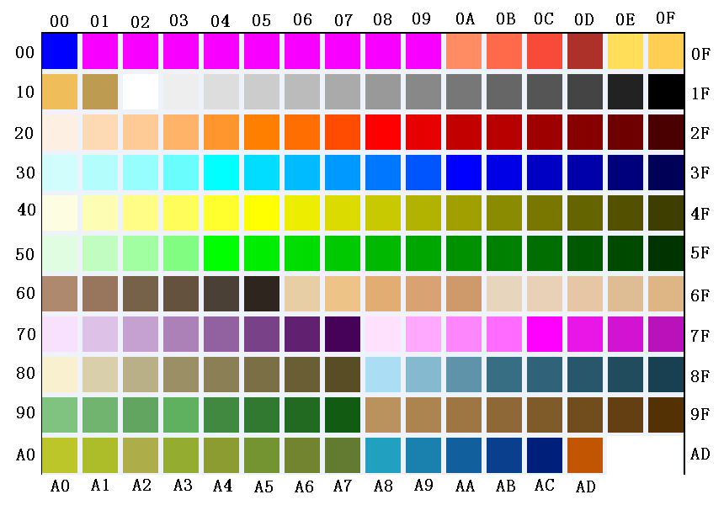
剧本示例
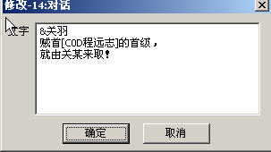
效果
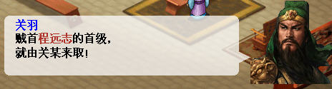

3 加入了来自godtype的关于6b指令的一些修改和扩充

主要有以下几个用法
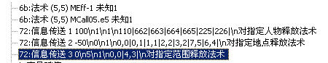
第一个6b指令同原版，第二个6b指令本来要用2次，现在一次即可
第一个72指令的写法
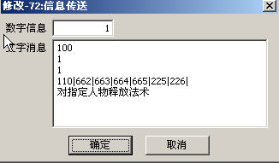
数字信息必须填1
文字框第一行表示让指定武将的血量改变，可以填写正负数或0
正数表示增加HP，不会超过HP上限（正数前不要有“+”号）
负数则减少，可以降到0并撤退
0则不改变
第二行表示使用哪一个策略动画。这里要注意2点
1 只能使用meff中的策略动画，不能使用mcall里的大动画
2 如果使用了一个攻击性策略动画，那么第一行的数值就不要填写正数，这样虽然不影响程序运行，但会比较怪异
第三行取值为0或1，表示是否切换视点
第四行是一些人物的data号，表示对这些人物使用策略，data号之间用“|”号分隔
第五行是注释，自己看的，可有可无
第二个72指令的写法
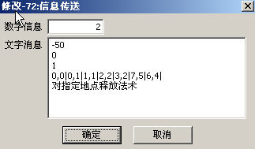
数字信息必须填2
第四行是一些地点的坐标，表示对这些地点使用策略，横坐标和纵坐标之间用",”分隔，坐标之间用“|”号分隔
其余几行意义同上
如果某个坐标正好有部队在，那么这支部队的HP会根据第一行设置的数字而改变
第三个72指令的写法
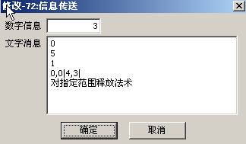
数字信息必须填3
第四行只要2个坐标，表示一个区域的左上角和右下角，横坐标和纵坐标之间用",”分隔，坐标之间用“|”号分隔
其余几行意义同上
如果某个坐标正好有部队在，那么这只部队的HP会根据第一行设置的数字而改变
在以上三个72指令中，除了注释外的所有数字和符号都要用半角符号；除最后的注释可有可无外，其余每一行都不能少

剧本编辑器设置：
[Config]
SceMax=58 ;剧本数，取值范围 58~99
TrackMax=254 ;音轨数，取值范围 21~255
MEffMax=74 ;法术数，取值范围 58~100
SEMax=65 ;SE音效数，取值范围 43~100
SEMMax=37 ;SE_M音效数，取值范围 37~100
SEEMax=9 ;SE_E音效数，取值范围 9~100
AVIMax=12 ;动画数，取值范围 4~128
MMap1Max=40 ;外场景数，取值范围 40~256
MMap2Max=156 ;内场景数，取值范围 74~256
PMapObjMax=256 ;地图人物形象数，取值范围 206~256
CharLvMax=99 ;人物等级上限，取值范围 50~127
ItemLvMax=9 ;宝物等级上限，取值范围 9~16
MCallMax=30 ;MCall法术上限，取值范围 9~100
LogoMax=38 ;Logo.e5图片数量上限，取值范围 13~1024
ItemWeaponID=0 ;道具-武器起始序号，取值范围 0~255
ItemDefenseID=57 ;道具-防具起始序号，取值范围 0~255
ItemAssistID=77 ;道具-辅助起始序号，取值范围 0~255
ItemOtherID=111 ;道具-消耗起始序号，取值范围 0~255
TroopNum=80 ;兵种数量，取值范围 53~256
TroopNameAddr=4767400 ;0x48bea8，兵种名称的偏移地址，请勿随意修改（繁体版为4759192(0x489E98)）
CaoCaoPath=E:\HC6
CharSet=0 ;曹操传版本 0:简体版;1:繁体版

全剧本指令使用详解 v05.chm_godtype 必备教材
S剧本主要检查45全局变量等级设置，基本原值-50； 48敌军装备设置，4a我军强制出战指令，3b武将加入
RS剧本都要检查整型变量77 78 79指令
3d获得物品 59 战利品
9、信息传送增加2个用法
A:指定兵种或武将学会兵种技能或个人天赋
图片附件: Snap2.jpg (2015-7-14 17:42, 192.64 K)
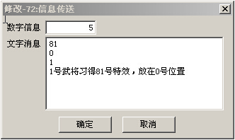
说明
数字信息必须填5
第一行是技能编号，用形象指定器可以看到所有技能的编号，图中的81就是H51（鬼神之勇）
第二行是这个武将存放的位置，因为每个技能最多可以同时给3个武将和一个兵种，这里是0，实际上是放在第一个位置
这一行取值范围是0-3，0-2表示武将的个人天赋，3表示兵种技能
第三行是武将data号（当第二行取值0-2时）或兵种编号（当第二行取值3时）
第四行为注释，可有可无

